**Tarte express tomate et moutarde**

[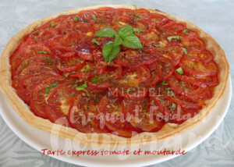](https://croquantfondantgourmand.com/wp-content/uploads/2074/08/tarte-express-tomate-et-moutarde-p1020552-copy-r.jpg) **Pour 6 Croquants-Gourmands**

**- 1** [**pâte feuilletée**](https://recettes.de/pate-feuilletee)  
**- 3 càs de** [**moutarde**](https://recettes.de/moutarde)  
**- 100 g de** [**Beaufort**](https://recettes.de/beaufort) **râpé (1)**  
**- 5 à 6** [**tomates**](https://recettes.de/tomates) **(suivant leur grosseur)**  
**-** [**Herbes de Provence**](https://recettes.de/herbes-de-provence) **-** [**Basilic**](https://recettes.de/basilic)  
**- Sel & poivre du moulin**  
**- Huile d'olive**

**1 cercle ou 1 moule à tarte de 28 cm de Ø**  
**Préchauffage du four à 180° C[Position four chaleur tournante _png](https://croquantfondantgourmand.com/wp-content/uploads/2014/01/Position-four-chaleur-tournante-_png.jpg)**Foncer le cercle à tarte et piquer la pâte à la fourchette.  
Badigeonner de moutarde le fond de la tarte.  
Saupoudrer de fromage râpé.  
Couper les tomates en tranches régulières et les disposer en rosace.  
Saler, poivrer et saupoudrer d'herbes de Provence.  
Asperger de quelques gouttes d'huile d'olive.  
Enfourner pour 40 minutes.  
Garnir de basilic ciselé et servir chaud ou tiède.